Министерство науки и высшего образования Российской Федерации

ФЕДЕРАЛЬНОЕ ГОСУДАРСТВЕННОЕ БЮДЖЕТНОЕ

ОБРАЗОВАТЕЛЬНОЕ УЧРЕЖДЕНИЕ ВЫСШЕГО ОБРАЗОВАНИЯ

«РЯЗАНСКИЙ ГОСУДАРСТВЕННЫЙ РАДИОТЕХНИЧЕСКИЙ УНИВЕРСИТЕТ

ИМЕНИ В.Ф. УТКИНА»

Рязанский станкостроительный колледж РГРТУ

Практическая работа по теме

«Разработка тестовых сценариев»

МДК.05.03 Проектирование и дизайн информационных систем

Специальность: 09.02.07 Информационные системы и программирование

Группа: ИСП-33

Студент: Бирюков Георгий

Рязань 2023 г.

**Цель работы:** получить навыки разработки сценариев.

**Задание №1:**  
Написать программу решения квадратного уравнения ax2+bx+c=0

**Код программы:**

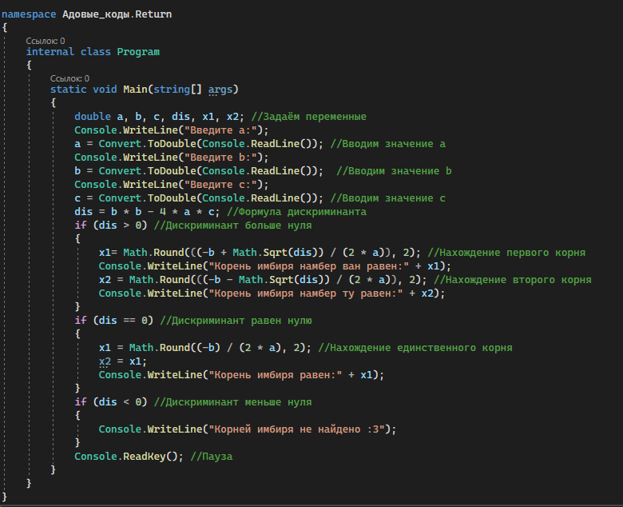

**Результаты при дискриминанте равного нулю:**

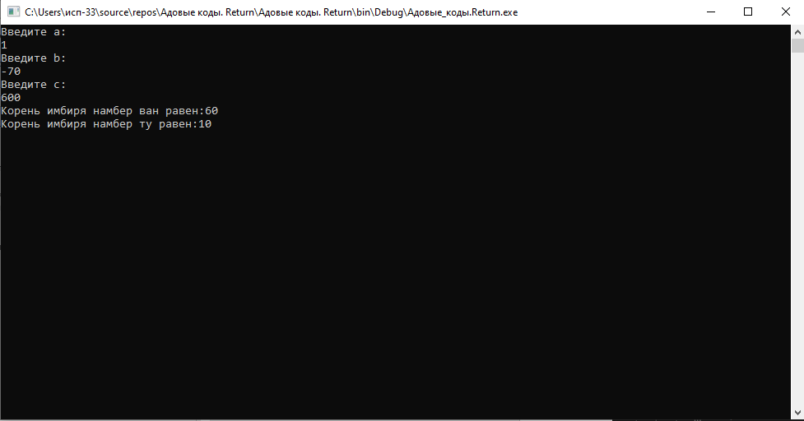

**Результаты при дискриминанте меньше нуля:**

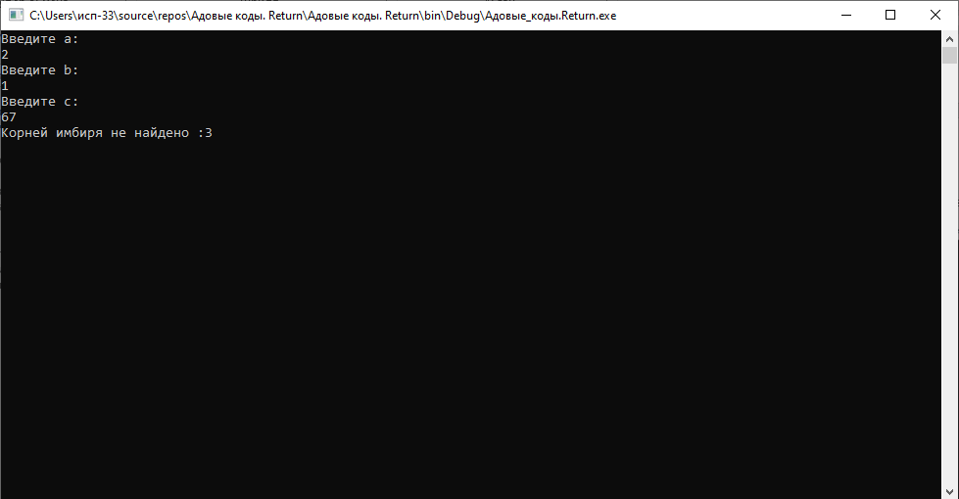

**Результаты при дискриминанте больше нуля:** 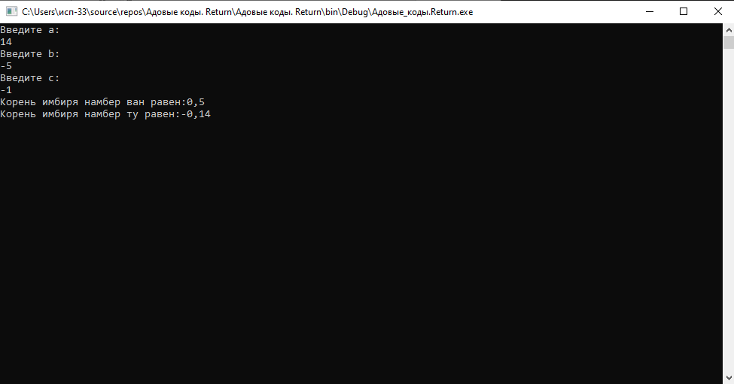

**Задание №2:**

Найти минимальный набор тестов для программы нахождения вещественных корней квадратного уравнения.

**Тест 1:**

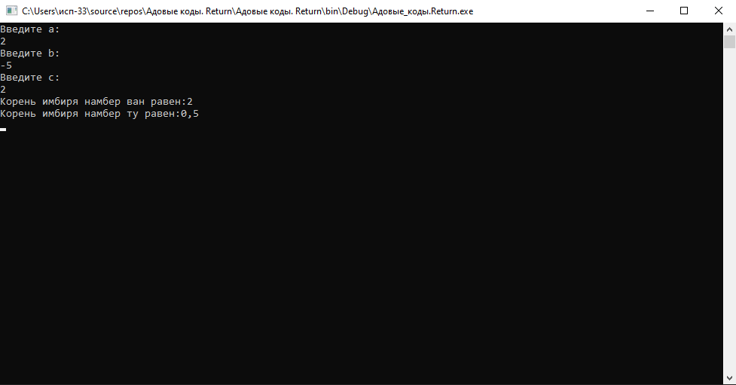

**Тест 2:**

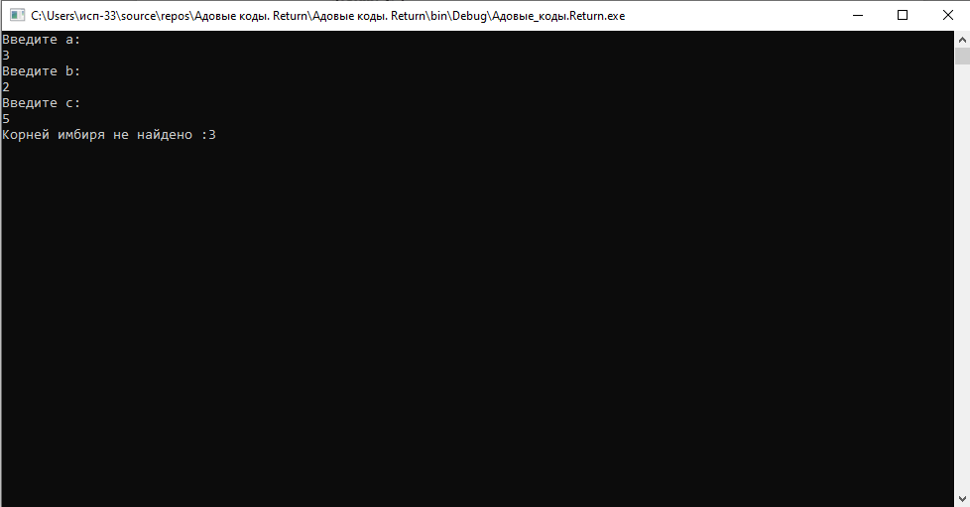

**Тест 3:**

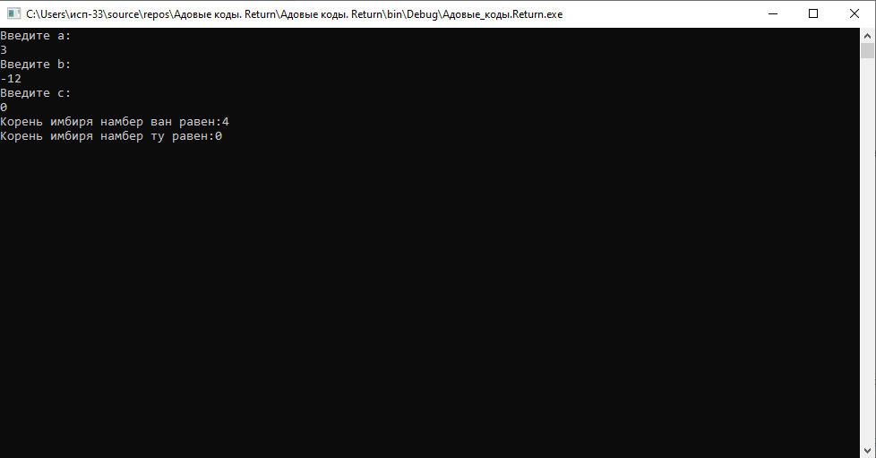

**Тест 4:**

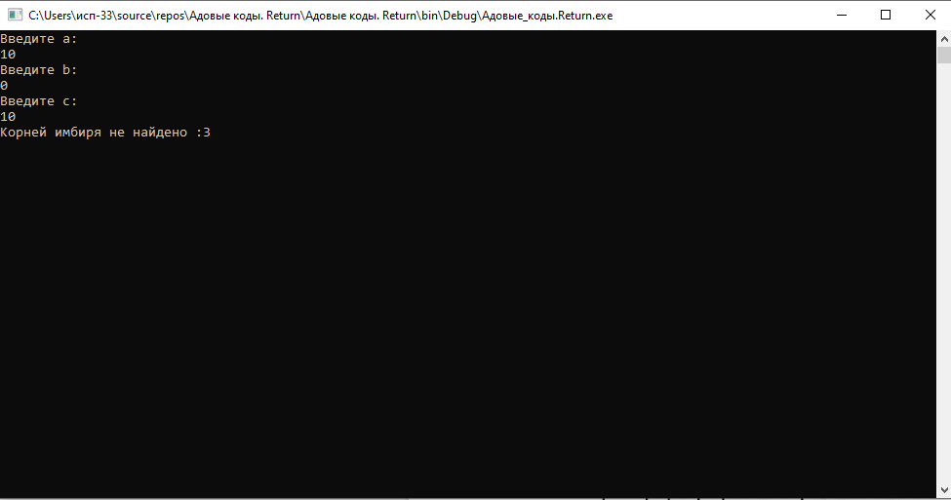

**Тест 5:**

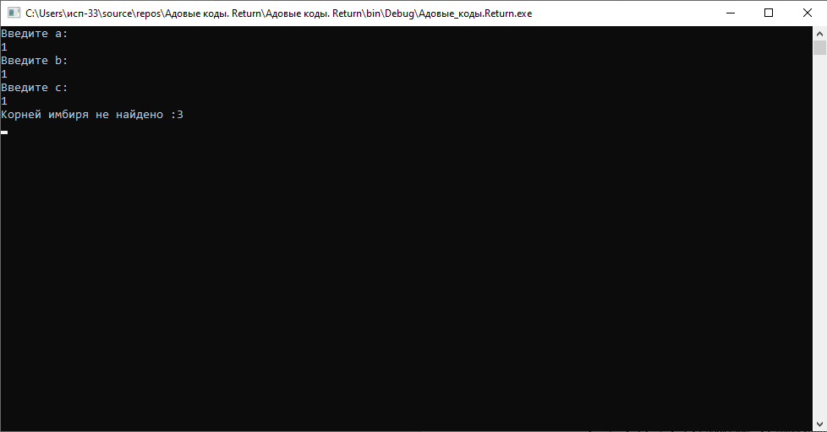

**Тест 6:**

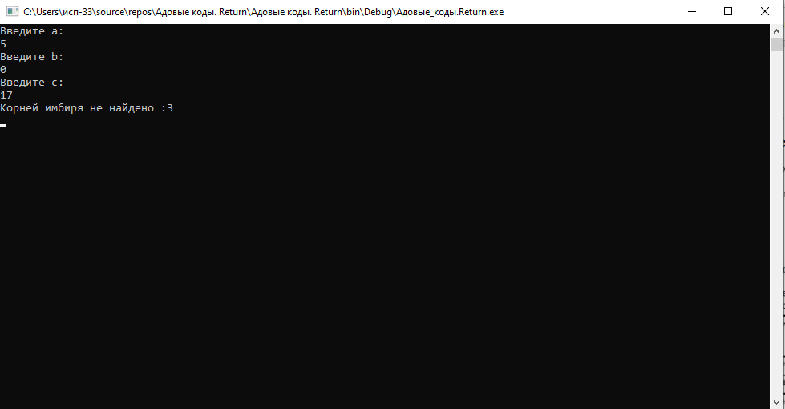

**Тест 7:**

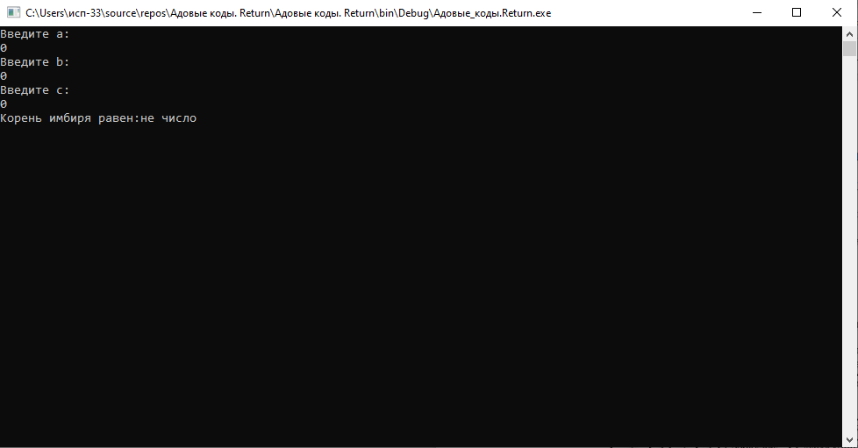

|  |  |  |  |  |  |
| --- | --- | --- | --- | --- | --- |
| **Номер теста** | **Ввод a** | **Ввод b** | **Ввод c** | **Ожидаемый результат** | **Что проверяется?** |
| 1 | 2 | -5 | 2 | x1=2, x2=0,5 | Случай вещественных корней |
| 2 | 3 | 2 | 5 | Сообщение: корней нема | Случай комплексных корней |
| 3 | 3 | -12 | 0 | x1=4, x2=0 | Нулевой корень |
| 4 | 10 | 0 | 10 | Сообщение: корней нема | Неразрешимое уравнение |
| 5 | 1 | 1 | 1 | Сообщение: корней нема | Неразрешимое уравнение |
| 6 | 5 | 0 | 17 | Сообщение: корней нема | Неквадратное уравнение |
| 7 | 0 | 0 | 0 | Сообщение: what this… | Неразрешимое уравнение |

**Задание №3**

Написать программу, найти минимальный набор тестов для задания своего варианта. Для реализации поставленной задачи использовать консольное приложение на языке С#.

**Программа:**

Даны натуральное число N и одномерный массив A1, A2, …, AN целых чисел. Определить сумму всех элементов кратных 3..

**Код программы:**

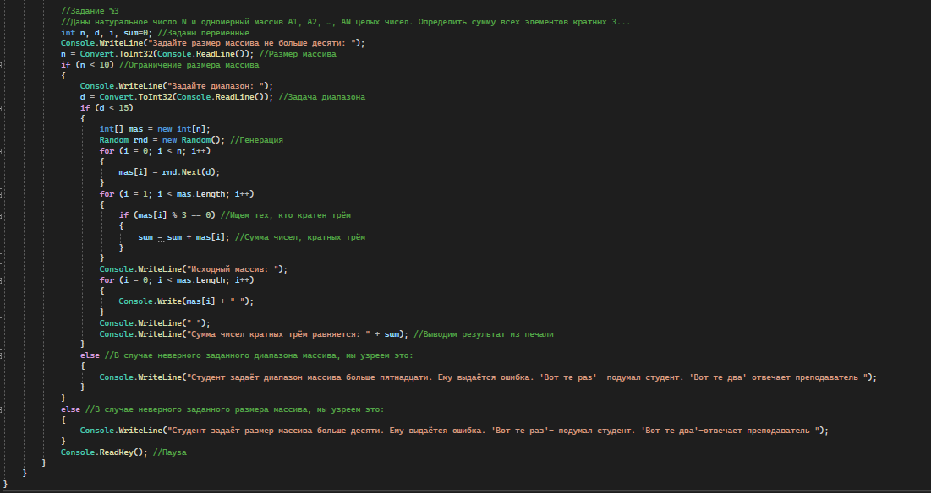

|  |  |  |  |  |
| --- | --- | --- | --- | --- |
| **Номер теста** | **Размер массива** | **Диапазон массива** | **Ожидаемые результат** | **Что проверяется?** |
| 1 | 13 | 9 | Ошибка: размер массива не подходит по условию | Некорректный ввод данных |
| 2 | 9 | 14 | Ошибка: диапазон массива не подходит по условию | Некорректный ввод данных |
| 3 | 7 | 7 | Сумма чисел кратных трём | Работоспособность программы |

**Вывод:**  процессе выполнения практической работы я обучился разработке тестовых сценариев, проверять какие-либо ошибки и ожидать определённый результат, чтобы знать, как ведёт себя программа.